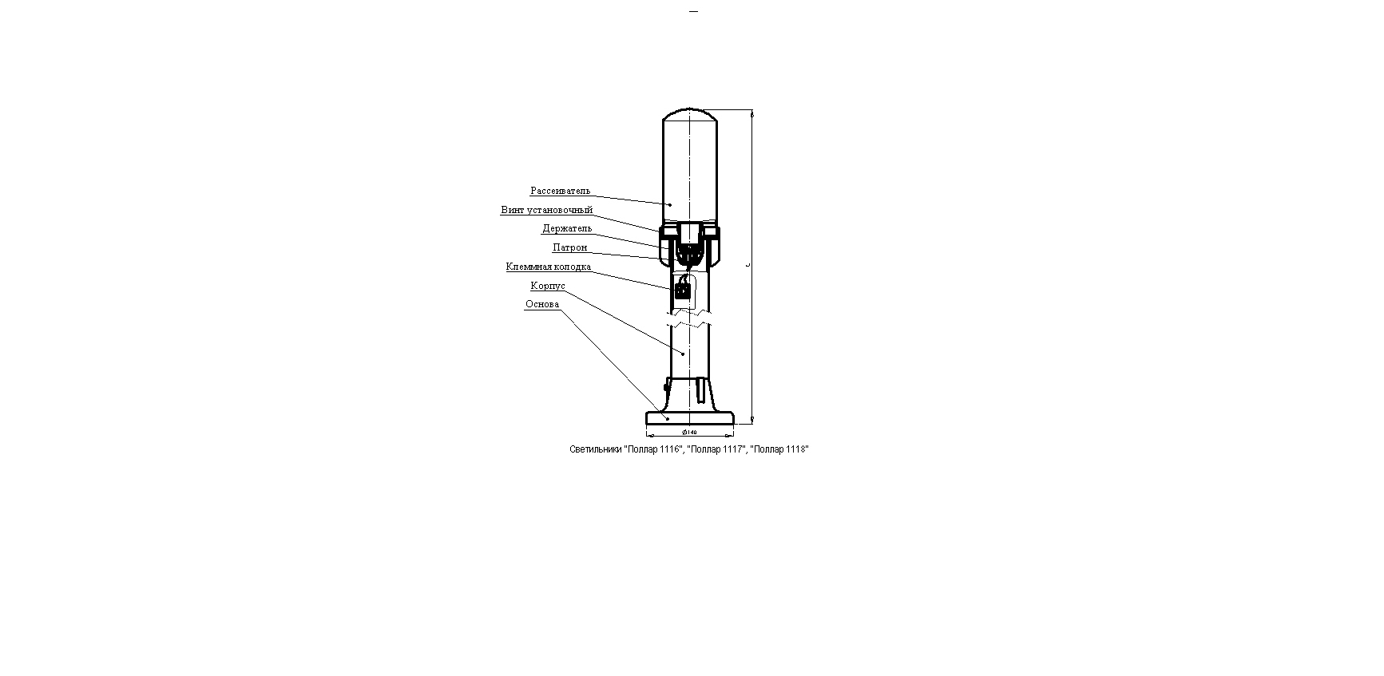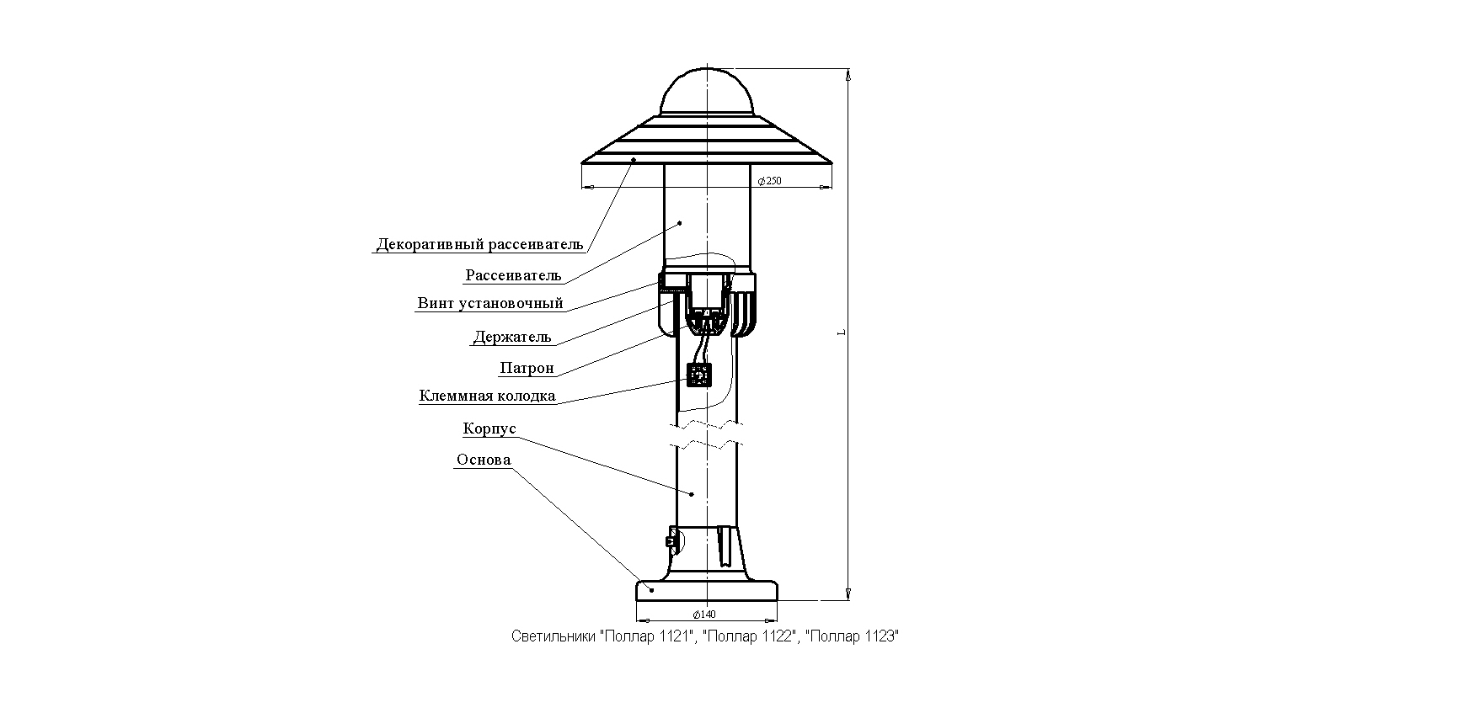



РУКОВОДСТВО ПО ЭКСПЛУАТАЦИИ

Сделано в Беларуси
Унитарное предприятие «Элект» ОО «БелТИЗ»
210603, г. Витебск, ул. Комсомольская, 11/5, тел./факс (+375-212) 67-45-14
Е-mаil: elekt@beltiz.by

1. НАЗНАЧЕНИЕ
Светильник (см. таблицу) стационарный предназначен для функционально-декоративного освещения скверов, парков, бульваров и рассчитан для работы в сети переменного тока с номинальным напряжением 250 В и частотой 50 Гц в условиях умеренного климата при температуре воздуха плюс 40 °С … минус 45 °С (для светильников НТУ) и плюс 40 °С …минус 25 °С (для светильников ФТУ) при среднегодовой относительной влажности воздуха не более 80% при плюс 15 °С.
Светильник имеет усиленную изоляцию и не имеет элементов для заземления, защищен от пыли и от брызг. Светильник пригоден для установки непосредственно на поверхности из нормально воспламеняемых материалов.
Выпускается по ТУ РБ 03968110.007-99 «Светильники».

2. ОСНОВНЫЕ ТЕХНИЧЕСКИЕ ПАРАМЕТРЫ
Напряжение сети, В - 220 ± 10%
Источник света - лампа ЛОН (КЛЛ, LED эквивалентной освещенности),
Степень защиты - IP54
Срок службы, лет, не менее - 10
Таблица
Модель светильника | Мощность лампы, Вт | Габаритные размеры, мм | Масса, кг, не более
НТУ 01-60-008 У1 «Поллар 1121» | 60 | Ø250х660 | 1,0
НТУ 01-60-009 У1 «Поллар 1122» | 60 | Ø250х860 | 1,1
НТУ 01-60-010 У1 «Поллар 1123» | 60 | Ø250х1060 | 1,2
ФТУ 01-23-008 У1 «Поллар 1121» | 23 | Ø250х660 | 1,0
ФТУ 01-23-009 У1 «Поллар 1122» | 23 | Ø250х860 | 1,1
ФТУ 01-23-010 У1 «Поллар 1123» | 23 | Ø250х1060 | 1,2
НТУ 01-60-011 У1 «Поллар 1116» | 60 | Ø140х640 | 0,8
НТУ 01-60-012 У1 «Поллар 1117» | 60 | Ø140х840 | 0,9
НТУ 01-60-013 У1 «Поллар 1118» | 60 | Ø140х1040 | 1,0
ФТУ 01-23-011 У1 «Поллар 1116» | 23 | Ø140х640 | 0,8
ФТУ 01-23-012 У1 «Поллар 1117» | 23 | Ø140х840 | 0,9
ФТУ 01-23-013 У1 «Поллар 1118» | 23 | Ø140х1040 | 1,0
Примечание: Предприятие оставляет за собой право вносить непринципиальные изменения в конструкцию, не ухудшающие технические характеристики изделия без отражения этого в руководстве по эксплуатации.
3. КОМПЛЕКТ ПОСТАВКИ
1. Светильник – 1 шт.
2. Руководство по эксплуатации – одно на каждый светильник.
4. ТРЕБОВАНИЯ ПО ТЕХНИКЕ БЕЗОПАСНОСТИ
4.1. Подключение светильника, удаление пыли и устранение неисправностей производить только при отключенной сети.
4.2. Присоединение к сети производить только при помощи клеммной колодки. Скрутка проводов недопустима.
4.3. При обнаружении неисправности (повреждения) светильника обратиться к специалисту соответствующей квалификации.
4.4. Устранение неисправности и техническое обслуживание светильников должно проводиться только специалистом соответствующей квалификации.
4.5. ЗАПРЕЩАЕТСЯ:
- эксплуатировать светильник без рассеивателя;
- применять лампы мощностью более указанной в маркировке светильника и руководстве по эксплуатации;
- переделывать конструкцию светильника.
4.6. ИНФОРМАЦИЯ НАСЕЛЕНИЮ О МЕРАХ ПОЖАРНОЙ БЕЗОПАСНОСТИ.
ПРИКАЗ МЧС РБ ОТ 02.09.99 №55
Светильники, выпускаемые Унитарным предприятием «Элект» ОО «БелТИЗ», сертифицированы на соответствие требованиям безопасности для жизни, здоровья и имущества и при условии соблюдения правил монтажа и эксплуатации являются безопасными, в том числе и пожаробезопасными.
Монтаж и техническое обслуживание светильников поручайте только специалистам, имеющим соответствующую квалификацию. Не допускайте эксплуатацию светильников с механическими повреждениями корпусов, изоляции токоведущих частей, с ослабленными контактными зажимами, с превышением токовой нагрузки и мощности, указанной в маркировке светильников.
5. ПОДГОТОВКА СВЕТИЛЬНИКА К РАБОТЕ
Монтаж светильника проводится в следующей последовательности:
- вывинтить рассеиватель из держателя; открутить винт установочный и снять держатель;
- через отверстие в корпусе ввести провода и присоединить их к контактным зажимам клеммной колодки;
- закрепить основу в месте установки светильника с помощью крепежных винтов;
- установить с помощью винта установочного держатель;
- ввернуть лампу(в комплект не входит) в патрон;
- установить рассеиватель в держатель.
Примечание: электромонтажные работы производить только специалисту соответствующей квалификации.
6. ТЕХНИЧЕСКОЕ ОБСЛУЖИВАНИЕ
6.1. Периодически проверяйте:
- наличие и состояние рассеивателя;
- состояние мест соединения проводов в патроне светильника;
- прочность закрепления светильника.
6.2. Чистку лампы и рассеивателя светильника производить мягкой ветошью не реже одного раза в месяц.
7. СВИДЕТЕЛЬСТВО О ПРИЕМКЕ
Светильник (см. таблицу) соответствует ТУ РБ 03968110.007-99 и признан годным к эксплуатации.
Регистрационный номер сертификата соответствия таможенного союза
№ ЕАЭС BY/112 02.01.005 00722 срок действия с 22.04.2020 г. по 21.04.2025 г.
Представитель ОТК предприятия – изготовителя:

Дата изготовления «______»______________202__г.

Дата продажи «______»__________________202__г.
Штамп магазина
8. ГАРАНТИИ ИЗГОТОВИТЕЛЯ
Предприятие-изготовитель гарантирует надежную работу светильника при условии соблюдения потребителем правил транспортирования, хранения, монтажа и эксплуатации.
Гарантийный срок эксплуатации – 18 месяцев со дня продажи через розничную торговую сеть.
Гарантийный ремонт осуществляется по адресу: Унитарное предприятие «Элект»
ОО «БелТИЗ» 210603, г. Витебск, ул. Комсомольская, 11/5, тел./факс (+375-212) 67-45-14
9. ПРАВИЛА ТРАНСПОРТИРОВАНИЯ, ХРАНЕНИЯ И УТИЛИЗАЦИИ
Светильники должны храниться в закрытых или других помещениях с естественной вентиляцией при температуре воздуха плюс 40 °С … минус 50 °С при относительной влажности воздуха не более 80%.
Транспортировка светильников осуществляется только в закрытом транспорте при температуре воздуха плюс 40 °С … минус 50 °С, условия транспортирования легкие различными видами транспорта.
После утраты потребительских свойств, светильники не выбрасывать, а сдать в спецпункт утилизации в соответствии с требованиями местных органов власти.

